|  |  |  |  |
| --- | --- | --- | --- |
| Визитки2 | **07**  **декабря**  **2022** | **№ 89(1387)**  **Издается с августа**  **2008 г.** | **БЮЛЛЕТЕНЬ ОРГАНОВ МЕСТНОГО САМОУПРАВЛЕНИЯ КАРАСУКСКОГО РАЙОНА НОВОСИБИРСКОЙ ОБЛАСТИ** |

*Периодическое печатное издание органов местного самоуправления*

*Карасукского района Новосибирской области*

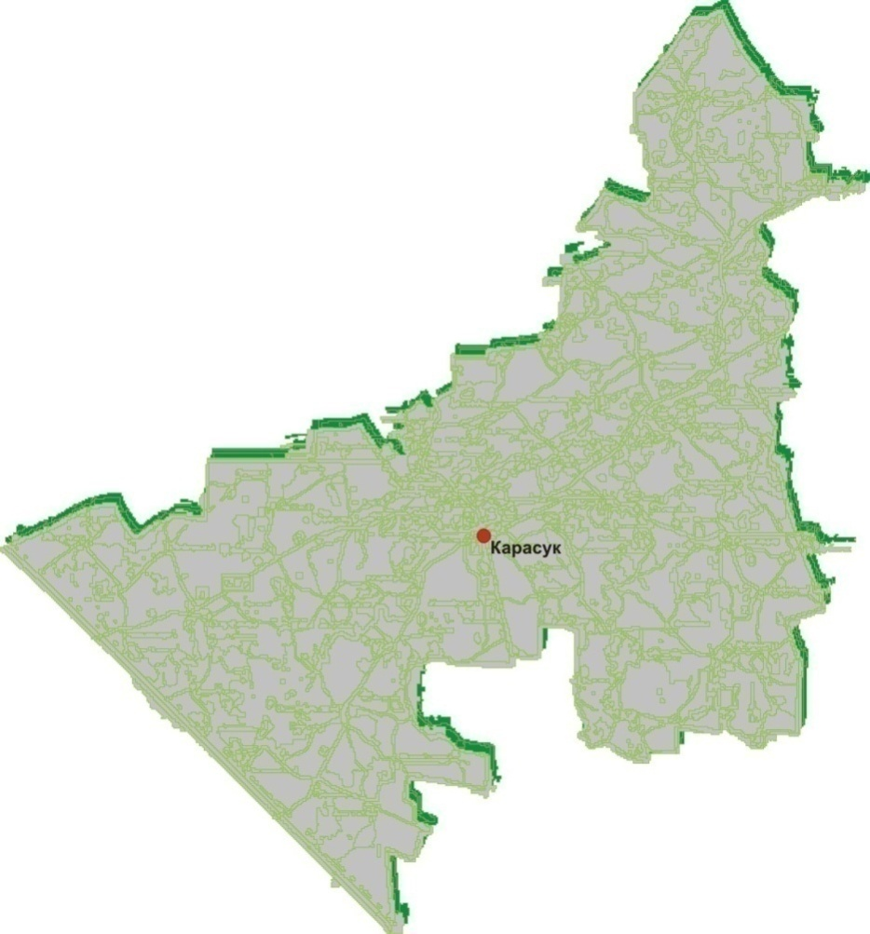

Бюллетень органов местного самоуправления Карасукского района Новосибирской области издается в соответствии с решением 22 сессии Совета депутатов Карасукского района Новосибирской области от 17 июля 2008 года № 102.

***Бюллетень состоит из трех разделов:***

в первом разделе публикуются решения Совета депутатов Карасукского района Новосибирской области;

во втором – правовые акты Главы Карасукского района Новосибирской области, иных органов местного самоуправления и должностных лиц;

в третьем – иные официальные сообщения и материалы органов местного самоуправления Карасукского района Новосибирской области.

**Г. КАРАСУК**

***Редакционный совет:***

|  |  |  |
| --- | --- | --- |
| О.Т. Олейник | - | председатель редакционного совета |
| Члены редакционного совета: | | |
| Л.Н. Кобец  О.А. Владимирова  Н.И. Больдт  С.А. Хорева | | |

***Адрес редакции и издателя:***

ул. Октябрьская, 39, г. Карасук, Новосибирская область, 362868

Телефоны: 33-149, 33-101

E-mail: [rokokarasuk@mail.ru](mailto:rokokarasuk@mail.ru)

Тираж 15. 2022 год.

**ПЕРВЫЙ РАЗДЕЛ**

**\*\*\*\*\*\*\*\*\*\*\*\*\*\*\*\*\*\*\*\*\*\*\*\*\*\*\*\*\*\*\*\*\*\*\*\*\*\*\*\*\*\*\*\*\*\*\*\*\*\*\*\*\*\*\*\***

**ВТОРОЙ РАЗДЕЛ**

**АДМИНИСТРАЦИЯ КАРАСУКСКОГО РАЙОНА**

**НОВОСИБИРСКОЙ ОБЛАСТИ**

**ПОСТАНОВЛЕНИЕ**

от 05.12.2022 № 3273-п

О внесении изменений в состав комиссии по формированию муниципального резерва управленческих кадров Карасукского района Новосибирской области

В связи с кадровыми изменениями в администрации Карасукского района Новосибирской области

**П О С Т А Н О В Л Я Ю:**

1. Внести в состав комиссии по формированию муниципального резерва управленческих кадров Карасукского района Новосибирской области, утверждённый постановлением администрации Карасукского района Новосибирской области от 15.06.2022 № 1509-п «О муниципальном резерве управленских кадров Карасукского района Новосибирской области» (далее – постановление) следующие изменения:

1) Состав комиссии по формированию муниципального резерва управленческих кадров Карасукского района Новосибирской области и урегулированию конфликта интересов изложить в следующей редакции согласно приложению к настоящему постановлению.

2. Организационно-контрольному отделу администрации Карасукского района Новосибирской области (Мелехова О.Т.) опубликовать постановление в Бюллетене органов местного самоуправления Карасукского района Новосибирской области.

Глава Карасукского района

Новосибирской области А.П. Гофман

|  |
| --- |
| Приложение  к постановлению администрации  Карасукского района  Новосибирской области  от 05.12.2022 № 3273-п |

**СОСТАВ**

**комиссии по** **формированию муниципального резерва управленческих кадров Карасукского района Новосибирской области**

|  |  |  |
| --- | --- | --- |
| Гофман Александр Павлович | **-** | Глава Карасукского района Новосибирской области, председатель комиссии; |
| Слютина Ирина Эдуардовна | - | первый заместитель главы администрации Карасукского района Новосибирской области, заместитель председателя комиссии; |
| Пахомова Наталья Николаевна | - | главный специалист отдела труда администрации Карасукского района Новосибирской области, секретарь комиссии. |
| **Члены комиссии:** |  |  |
| Шитвин Сергей Викторович | - | первый заместитель главы администрации Карасукского района Новосибирской области; |
| Яковлев Дмитрий Леонидович  Баранкин Владислав Вячеславович  Лысенко Павел Владимирович | -  -  - | заместитель главы администрации Карасукского района Новосибирской области;  заместитель главы администрации Карасукского района Новосибирской области;  заместитель главы администрации Карасукского района Новосибирской области; |
| Оноприенко Олеся Анатольевна | - | начальник юридического отдела администрации Карасукского района Новосибирской области; |
| Шачнева Елена Николаевна | - | начальник отдела труда администрации Карасукского района Новосибирской области; |
| Мелехова Олеся Тимофеевна | - | начальник организационно-контрольного отдела администрации Карасукского района Новосибирской области; |
| Объедко Юрий Михайлович | - | Председатель Совета депутатов Карасукского района Новосибирской области (по согласованию). |

|  |
| --- |
| **АДМИНИСТРАЦИЯ КАРАСУКСКОГО РАЙОНА**  **НОВОСИБИРСКОЙ ОБЛАСТИ**  **ПОСТАНОВЛЕНИЕ**  от 05.12.2022 № 3276-п |

О подготовке проекта внесения изменений в правила землепользования и застройки города Карасука Карасукского района Новосибирской области

В соответствии со статьями 31-33 Градостроительного кодекса Российской Федерации, Федеральным законом от 06.10.2003 № 131-ФЗ «Об общих принципах организации местного самоуправления в Российской Федерации», постановлением администрации Карасукского района Новосибирской области от 30.09.2022 № 2611-п «Об утверждении Положения о комиссии по землепользованию и застройке города Карасука Карасукского района Новосибирской области»

**П О С Т А Н О В Л Я Ю:**

1. Подготовить проект внесения изменений в правила землепользования и застройки города Карасука Карасукского района Новосибирской области (далее – проект внесения изменений в Правила):

1) в отношении земельного участка. с кадастровым номером 54:08:010148:417, расположенного по адресу: ул. Ландика, 56Б, город Карасук, Карасукский район, Новосибирская область, территориальную зону «Зона инженерной инфраструктуры (И)» изменить на территориальную зону «Зона транспортной инфраструктуры (Т)» (Приложение 1);

2) в отношении земельного участка, в кадастровом квартале 54:08:010301, расположенного по адресу: рядом с участком ул. Кутузова, 110А, город Карасук, Карасукский район, Новосибирская область, территориальную зону «Производственная зона (П)» изменить на территориальную зону (Зона сельскохозяйственного использования» (Си)» (Приложение 2);

3) в отношении земельного участка, в кадастровом квартале 54:08:010301, расположенного по адресу: рядом с участком ул. Кутузова, 110А, город Карасук, Карасукский район, Новосибирская область, территориальную зону «Производственная зона (П)» изменить на территориальную зону (Зона сельскохозяйственного использования» (Си)» (Приложение 3);

4) в отношении земельного участка, в кадастровом квартале 54:08:010209, расположенного по адресу: место 12, ряд 1, сектор 4, район Черемушек, город Карасук, Карасукский район, Новосибирская область, территориальную зону «Коммунально-складская зона (К)» изменить на территориальную зону «Зона застройки индивидуальными жилыми домами (Жин)» (Приложение 4).

2. Организационно-контрольному отделу администрации Карасукского района Новосибирской области (Мелехова О.Т.) опубликовать настоящее постановление в Бюллетене органов местного самоуправления Карасукского района Новосибирской области.

3. Контроль за исполнением настоящего постановления возложить на заместителя главы администрации Карасукского района Новосибирской области Баранкина В.В.

Глава Карасукского района

Новосибирской области А.П. Гофман

Приложение 1

к постановлению администрации

Карасукского района Новосибирской

областиот 05.12.2022 № 3276-п

Изменения в Правила землепользования и застройки городского поселения города Карасука Карасукского района Новосибирской области.

Графическое изображение фрагмента карты градостроительного зонирования Правил землепользования и застройки городского поселения города Карасука Карасукского района Новосибирской области в отношении земельного участка улицы Ландика 56Б

*территориальную зону* ***И (Зона инженерной инфраструктуры)***

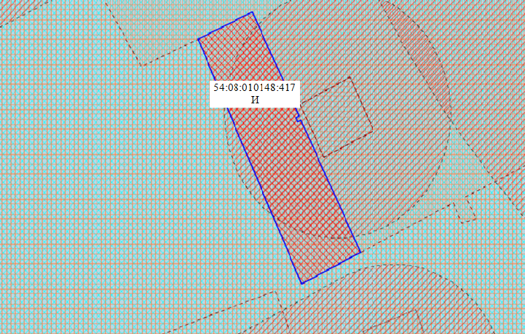

***Изменить*** на территориальную зону ***Т (Зона транспортной инфраструктуры)***

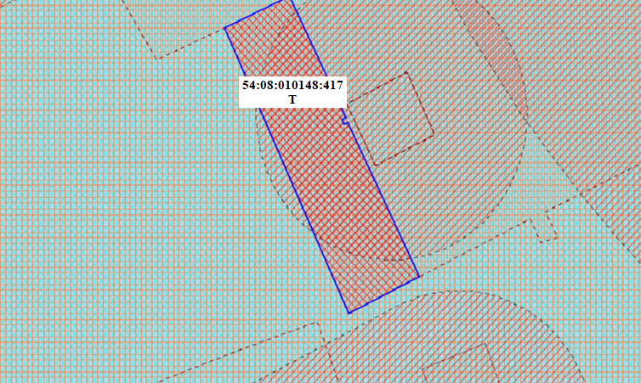

Приложение 2

к постановлению администрации

Карасукского района Новосибирской

областиот 05.12.2022 № 3276-п

Изменения в Правила землепользования и застройки городского поселения города Карасука Карасукского района Новосибирской области.

Графическое изображение фрагмента карты градостроительного зонирования Правил землепользования и застройки городского поселения города Карасука Карасукского района Новосибирской области в отношении земельного участка рядом с участком улицы Кутузова, 110А

Территориальную зону ***П (Производственная зона)***

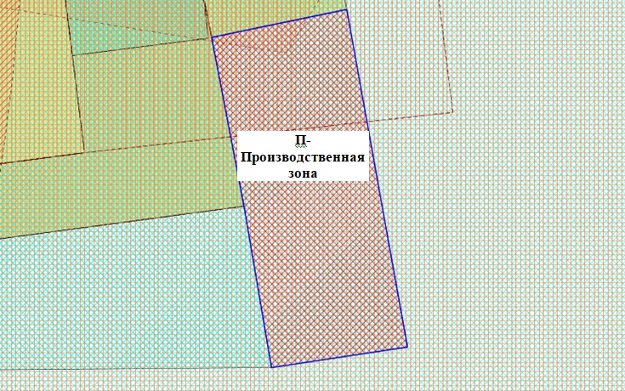

***Изменить*** на территориальную зону ***Си (Зона сельскохозяйственного использования)***

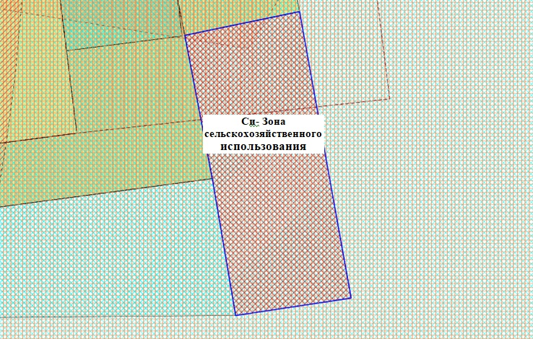

Приложение 3

к постановлению администрации

Карасукского района Новосибирской

области от 05.12.2022 № 3276-п

Изменения в Правила землепользования и застройки городского поселения города Карасука Карасукского района Новосибирской области.

Графическое изображение фрагмента карты градостроительного зонирования Правил землепользования и застройки городского поселения города Карасука Карасукского района Новосибирской области в отношении земельного участка рядом с участком улицы Кутузова, 110А

Территориальную зону ***П (Производственная зона)***

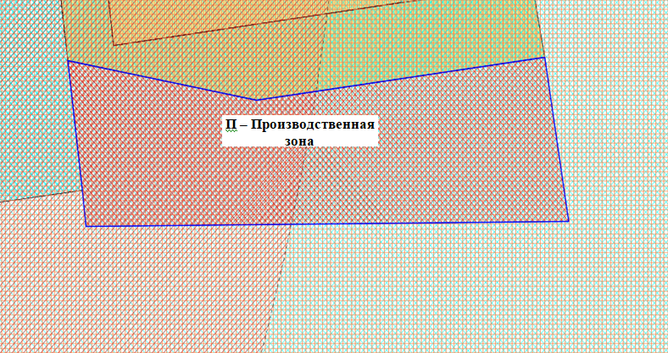

***Изменить*** на территориальную зону ***Си (Зона сельскохозяйственного использования)***

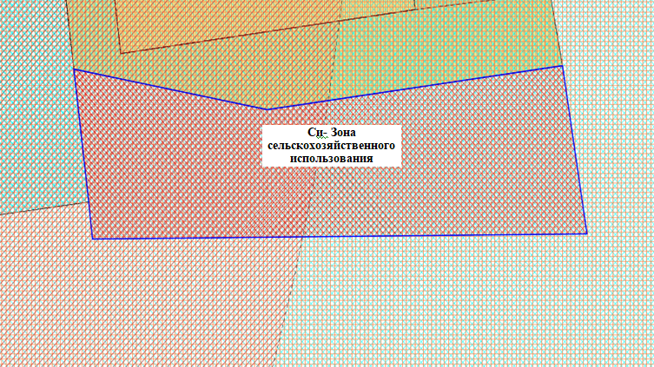

Приложение 4

к постановлению администрации

Карасукского района Новосибирской

областиот 05.12.2022 № 3276-п

Изменения в Правила землепользования и застройки городского поселения города Карасука Карасукского района Новосибирской области.

Графическое изображение фрагмента карты градостроительного зонирования Правил землепользования и застройки городского поселения города Карасука Карасукского района Новосибирской области в отношении земельного участка место 12, ряд 1, сектор 4, район Черемушек, город Карасук

территориальную ***зону К (Коммунально – складская зона)***

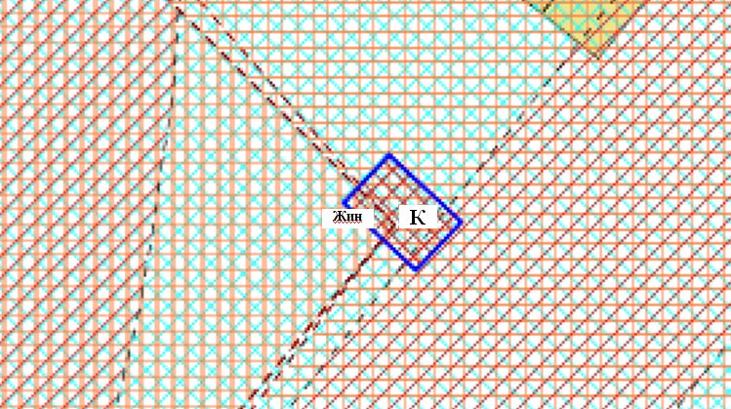

***Изменить***

на территориальную зону ***Жин (Зона застройки индивидуальными жилыми домами)***

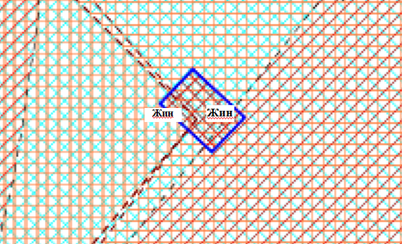

**АДМИНИСТРАЦИЯ КАРАСУКСКОГО РАЙОНА**

**НОВОСИБИРСКОЙ ОБЛАСТИ**

**ПОСТАНОВЛЕНИЕ**

от 05.12.2022 № 3280-п

Об утверждении Перечня автомобильных дорог общего пользования

местного значения Карасукского района Новосибирской области

В соответствии счастью 10 статьи 5 Федерального закона от 08.11.2007 № 257-ФЗ «Об автомобильных дорогах и о дорожной деятельности в Российской Федерации и о внесении изменений в отдельные законодательные акты Российской Федерации», приказом Министерства транспорта Российской Федерации от 07.02.2007 № 16 «Об утверждении Правил присвоения автомобильным дорогам идентификационных номеров», руководствуясь Федеральным законом от 06.10.2003 № 131-ФЗ «Об общих принципах организации местного самоуправления в Российской Федерации» и Уставом Карасукского района Новосибирской области,

**П О С Т А Н О В Л Я Ю**:

1. Утвердить прилагаемый Перечень автомобильных дорог общего пользования местного значения Карасукского района Новосибирской области.

2. Признать утратившим силу постановление администрации Карасукского района Новосибирской области от 23.05.2022 № 1261-п «Об утверждении Перечня автомобильных дорог общего пользования местного значения Карасукского района Новосибирской области».

3. Опубликовать настоящее постановление в Бюллетене органов местного самоуправления Карасукского района Новосибирской области.

4. Контроль за исполнением настоящего постановления оставляю за собой.

Глава Карасукского района

Новосибирской области А.П. Гофман

Утверждён

постановлением администрации

Карасукского района

Новосибирской области

от 05.12.2022 № 3280-п

**Перечень**

**автомобильных дорог общего пользования местного значения Карасукского района Новосибирской области**

|  |  |  |  |  |  |  |
| --- | --- | --- | --- | --- | --- | --- |
|  | Наименование автомобильной дороги | Протяженность, м. | Тип покрытия | Техническая категория | Идентификационный номер автомобильной дороги | Учетный номер |
|  | 2 | 3 |  |  | 6 | 7 |
| **1** | Подъезд к п. Поповка /6 км/ | 1027 | щебёночное | IV | 50-217 ОП МР 001 | **1** |
| **2** | Поповка - Пучинное | 7376 | грунтовое | V | 50-217 ОП МР 002 | **2** |
| **3** | 11 км а/д «Н-1009» - Чебачье» | 2873 | грунтовое | V | 50-217 ОП МР 003 | **3** |
| **4** | 240 км а/д «К-01» - с/о «Забава» | 3604 | грунтовое | V | 50-217 ОП МР 004 | **4** |
| **5** | 241 км а/д «К-01» - 1 км а/д «240 км а/д «К-01» - с/о «Забава» | 2240 | асфальтобетонное | V | 50-217 ОП МР 005 | **5** |
| **6** | 1 км а/д «К-01» - с/о «Забава» - оз. Красное | 1813 | Грунтовое  грунтовое | V | 50-217 ОП МР 006 | **6** |
| **7** | 435 км а/д «К-17р» - Новокарасук – 16 км а/д «Н-1013» | 4781 | грунтовое | V | 50-217 ОП МР 007 | **7** |
| **8** | Подъезд к д. Новоивановка | 1203 | грунтовое | V | 50-217 ОП МР 008 | **8** |
| **9** | Подъезд к с. Анисимовка | 837 | грунтовое | V | 50-217 ОП МР 009 | **9** |
| **10** | Объездная дорога «Телетранслятор» | 1207 | грунтовое | V | 50-217 ОП МР 010 | **10** |
| **11** | 1 км а/д «Н-1009» - Аэродром» | 700 | грунтовое | V | 50-217 ОП МР 011 | **11** |
|  | **Итого:** | **27661** |  |  |  |  |
|  | **Беленский с/с** |  |  |  |  |  |
| **12** | а/д ул. Пушкина | 1359 | асфальтобетонное  грунтовое | V | 50-217 ОП МР 012 | **12** |
| **13** | а/д ул.Тургенева | 722 | асфальтобетонное  грунтовое | V | 50-217 ОП МР 013 | **13** |
| **14** | ул. Сибирская | 1419 | грунтовое | V | 50-217 ОП МР 014 | **14** |
| **15** | ул. Ленина | 1219 | асфальтобетонное | V | 50-217 ОП МР 015 | **15** |
| **16** | ул.Мичурина | 1051 | грунтовое | V | 50-217 ОП МР 016 | **16** |
| **17** | ул.Гурина | 1278 | грунтовое | V | 50-217 ОП МР 017 | **17** |
| **18** | ул. Буденного | 888 | асфальтобетонное | V | 50-217 ОП МР 018 | **18** |
| **19** | ул. Энгельса | 948 | асфальтобетонное  грунтовое | V | 50-217 ОП МР 019 | **19** |
| **20** | ул. Калинина | 1019 | грунтовое | V | 50-217 ОП МР 020 | **20** |
| **21** | ул. Комсомольская | 1068 | грунтовое | V | 50-217 ОП МР 021 | **21** |
| **22** | ул. Кирова | 811 | грунтовое | V | 50-217 ОП МР 022 | **22** |
| **23** | ул. Миргородская | 501 | грунтовое | V | 50-217 ОП МР 023 | **23** |
| **24** | Проезд к кладбищу | 270 | грунтовое | V | 50-217 ОП МР 024 | **24** |
| **25** | Проезд к водонапорной башне | 610 | грунтовое | V | 50-217 ОП МР 025 | **25** |
|  | **Итого** | **13163** |  |  |  |  |
|  | **Благодатский с/с** |  |  | V |  |  |
|  | **с.Благодатное** |  |  | V |  |  |
| **26** | а/д улица Набережная | 3095 | асфальтобетонное  щебеночное  грунтовое | V | 50-217 ОП МР 026 | **26** |
| **27** | автомобильная дорога улица Центральная | 2869 | асфальтобетонное  грунтовое | V | 50-217 ОП МР 027 | **27** |
| **28** | автомобильная дорога улица Центральная (объездная) | 3410 | грунтовое | V | 50-217 ОП МР 028 | **28** |
| **29** | автомобильная дорога улица Зеленая | 1727 | асфальтобетонное  щебеночное  грунтовое | V | 50-217 ОП МР 029 | **29** |
| **30** | автомобильная дорога улица Лесная | 425 | грунтовое | V | 50-217 ОП МР 030 | **30** |
| **31** | автомобильная дорога 1-ый Набережный переулок | 134 | грунтовое | V | 50-217 ОП МР 031 | **31** |
| **32** | автомобильная дорога 2-ой Набережный переулок | 138 | асфальтированное | V | 50-217 ОП МР 032 | **32** |
| **33** | автомобильная дорога 3-ий Набережный переулок | 139 | асфальтированное | V | 50-217 ОП МР 033 | **33** |
| **34** | автомобильная дорога 4-ый Набережный переулок | 144 | асфальтированное | V | 50-217 ОП МР 034 | **34** |
| **35** | автомобильная дорога 5-ый Набережный переулок | 121 | асфальтированное | V | 50-217 ОП МР 035 | **35** |
| **36** | автомобильная дорога 6-ой Набережный переулок | 134 | асфальтированное | V | 50-217 ОП МР 036 | **36** |
| **37** | автомобильная дорога 7-ой Набережный переулок | 161 | асфальтированное | V | 50-217 ОП МР 037 | **37** |
| **38** | автомобильная дорога 8-ой Набережный переулок | 171 | грунтовое | V | 50-217 ОП МР 038 | **38** |
| **39** | автомобильная дорога 9-ый Набережный переулок | 171 | грунтовое | V | 50-217 ОП МР 039 | **39** |
| **40** | автомобильная дорога 10-ый Набережный переулок | 142 | грунтовое | V | 50-217 ОП МР 040 | **40** |
| **41** | автомобильная дорога 1-ый Зеленый переулок | 163 | грунтовое | V | 50-217 ОП МР 041 | **41** |
| **42** | автомобильная дорога 2-ой Зеленый переулок | 147 | асфальтированное | V | 50-217 ОП МР 042 | **42** |
| **43** | автомобильная дорога 2-ой Зеленый переулок (продолжение) | 124 | асфальтированное | V | 50-217 ОП МР 043 | **43** |
| **44** | автомобильная дорога вблизи с. Благодатное (продолжение 2-го Зеленого переулка в землях пром.) | 483 | асфальтированное | V | 50-217 ОП МР 044 | **44** |
| **45** | автомобильная дорога 3-ий Зеленый переулок | 162 | асфальтированное | V | 50-217 ОП МР 045 | **45** |
| **46** | автомобильная дорога 4-ый Зеленый переулок | 162 | грунтовое | V | 50-217 ОП МР 046 | **46** |
| **47** | автомобильная дорога 5-ый Зеленый переулок | 168 | грунтовое | V | 50-217 ОП МР 047 | **47** |
| **48** | автомобильная дорога 6-ой Зеленый переулок | 1000 | грунтовое | V | 50-217 ОП МР 048 | **48** |
| **49** | автомобильная дорога 1-ый Лесной переулок | 164 | грунтовое | V | 50-217 ОП МР 049 | **49** |
| **50** | автомобильная дорога 2-ой Лесной переулок | 157 | грунтовое | V | 50-217 ОП МР 050 | **50** |
| **51** | автомобильная дорога переулок Школьный | 93 | грунтовое | V | 50-217 ОП МР 051 | **51** |
| **52** | автомобильная дорога 1-ый Озерный переулок | 73 | грунтовое | V | 50-217 ОП МР 052 | **52** |
| **53** | автомобильная дорога 2-ой Озерный переулок | 50 | грунтовое | V | 50-217 ОП МР 053 | **53** |
| **54** | автомобильная дорога 3-ий Озерный переулок | 105 | грунтовое | V | 50-217 ОП МР 054 | **54** |
| **55** | автомобильная дорога 4-ый Озерный переулок | 125 | грунтовое | V | 50-217 ОП МР 055 | **55** |
| **56** | автомобильная дорога 5-ый Озерный переулок | 90 | грунтовое | V | 50-217 ОП МР 056 | **56** |
| **57** | автомобильная дорога 6-ый Озерный переулок | 146 | грунтовое | V | 50-217 ОП МР 057 | **57** |
| **58** | автомобильная дорога вблизи с. Благодатное (полигон ТБО) | 1300 | грунтовое | V | 50-217 ОП МР 058 | **58** |
| **59** | 8 км а/д "Н-1010"-Благодатное | 878 | грунтовое | V | 50-217 ОП МР 059 | **59** |
| **60** | автомобильная дорога (от перекрестка а/д 232 км а/д «К-01»-Шилово-курья-Благодатное 377 км а/д «17-р» до ул.Центральная с. Благодатное | 282 | грунтовое | V | 50-217 ОП МР 060 | **60** |
| **61** | автомобильная дорога вблизи с. Благодатное (дорога на водокачку) | 563 | грунтовое | V | 50-217 ОП МР 061 | **61** |
|  | **село Шилово-Курья** |  |  | V |  |  |
| **62** | автомобильная дорога улица Набережная | 2057 | асфальтированное | V | 50-217 ОП МР 063 | **62** |
| **63** | автомобильная дорога улица Набережная (на кладбище) | 948 | грунтовое | V | 50-217 ОП МР 064 | **63** |
| **64** | автомобильная дорога улица Центральная | 1392 | асфальтированное | V | 50-217 ОП МР 065 | **64** |
| **65** | автомобильная дорога улица Школьная | 207 | асфальтированное | V | 50-217 ОП МР 066 | **65** |
| **66** | автомобильная дорога улица Молодежная | 710 | асфальтированное  щебеночное | V | 50-217 ОП МР 067 | **66** |
| **67** | автомобильная дорога улица Кольцевая | 622 | грунтовое | V | 50-217 ОП МР 067 | **67** |
| **68** | автомобильная дорога улица Дорожная | 171 | грунтовое | V | 50-217 ОП МР 068 | **68** |
| **69** | автомобильная дорога улица Западная | 148 | грунтовое | V | 50-217 ОП МР 069 | **69** |
| **70** | автомобильная дорога улица Рыбхозовская | 547 | грунтовое | V | 50-217 ОП МР 070 | **70** |
| **71** | автомобильная дорога улица Речная | 513 | грунтовое | V | 50-217 ОП МР 071 | **71** |
| **72** | автомобильная дорога улица Речная | 1058 | грунтовое | V | 50-217 ОП МР 072 | **72** |
| **73** | автомобильная дорога 1-ый Кольцевой переулок | 83 | грунтовое | V | 50-217 ОП МР 073 | **73** |
| **74** | автомобильная дорога 1-ый Набережный переулок | 99 | асфальтированное | V | 50-217 ОП МР 074 | **74** |
| **75** | автомобильная дорога 2-ой Набережный переулок | 100 | асфальтированное | V | 50-217 ОП МР 075 | **75** |
| **76** | автомобильная дорога 3-ий Набережный переулок | 134 | щебеночное | V | 50-217 ОП МР 076 | **76** |
| **77** | автомобильная дорога 4-ый Набережный переулок | 97 | грунтовое | V | 50-217 ОП МР 077 | **77** |
| **78** | автомобильная дорога 5-ый Набережный переулок | 78 | грунтовое | V | 50-217 ОП МР 078 | **78** |
| **79** | автомобильная дорога 1-ый Центральный переулок | 179 | асфальтированное | V | 50-217 ОП МР 079 | **79** |
| **80** | автомобильная дорога 1-ый Речной переулок | 198 | грунтовое | V | 50-217 ОП МР 080 | **80** |
| **81** | автомобильная дорога 2-ый Речной переулок | 108 | грунтовое | V | 50-217 ОП МР 081 | **81** |
| **82** | автомобильная дорога 1-ый Молодежный переулок | 185 | асфальтированное | V | 50-217 ОП МР 082 | **82** |
| **83** | автомобильная дорога вблизи с. Шилово-Курья (дорога на ферму) | 985 | грунтовое | V | 50-217 ОП МР 083 | **83** |
| **84** | автомобильная дорога с. Шилово-Курья ул. Набережная (дорога ч/з мост) | 2718 | грунтовое | V | 50-217 ОП МР 084 | **84** |
|  | **поселок Ягодный** |  |  |  |  |  |
| **85** | автомобильная дорога улица ул. Школьная | 210 | асфальтированное | V | 50-217 ОП МР 085 | **85** |
| **86** | автомобильная дорога улица Садовая | 210 | грунтовое | V | 50-217 ОП МР 086 | **86** |
| **87** | автомобильная дорога улица Светлая | 442 | асфальтобетонное щебеночное | V | 50-217 ОП МР 087 | **87** |
| **88** | автомобильная дорога улица Ягодная | 541 | асфальтобетонное щебеночное | V | 50-217 ОП МР 088 | **88** |
| **89** | автомобильная дорога улица Осенняя | 319 | грунтовое | V | 50-217 ОП МР 089 | **89** |
| **90** | автомобильная дорога улица Озерная | 357 | грунтовое | V | 50-217 ОП МР 090 | **90** |
| **91** | автомобильная дорога улица Молодежная | 692 | грунтовое | V | 50-217 ОП МР 091 | **91** |
| **92** | автомобильная дорога улица Железнодорожная | 669 | грунтовое | V | 50-217 ОП МР 092 | **92** |
| **93** | автомобильная дорога 1-ый Садовый переулок | 150 | грунтовое | V | 50-217 ОП МР 093 | **93** |
| **94** | автомобильная дорога 2-ой Садовый переулок | 125 | грунтовое | V | 50-217 ОП МР 094 | **94** |
| **95** | автомобильная дорога 1-ой Светлый переулок | 186 | грунтовое | V | 50-217 ОП МР 095 | **95** |
| **96** | автомобильная дорога 2-ой Светлый переулок | 130 | грунтовое | V | 50-217 ОП МР 096 | **96** |
| **97** | автомобильная дорога 3-ий Светлый переулок | 147 | грунтовое | V | 50-217 ОП МР 097 | **97** |
| **98** | автомобильная дорога 4-ый Светлый переулок | 168 | грунтовое | V | 50-217 ОП МР 098 | **98** |
| **99** | автомобильная дорога 1-ый Ягодный переулок | 126 | грунтовое | V | 50-217 ОП МР 099 | **99** |
| **100** | автомобильная дорога 2-ой Ягодный переулок | 131 | грунтовое | V | 50-217 ОП МР 100 | **100** |
| **101** | автомобильная дорога 1-ый Молодежный переулок | 295 | грунтовое | V | 50-217 ОП МР 101 | **101** |
| **102** | автомобильная дорога 2-ой Молодежный переулок | 620 | грунтовое | V | 50-217 ОП МР 102 | **102** |
| **103** | автомобильная дорога Центральный проезд | 428 | щебеночное  грунтовое | V | 50-217 ОП МР 103 | **103** |
|  | **поселок Чернозерка** |  |  |  |  |  |
| **104** | автомобильная дорога улица Школьная | 680 | грунтовое | V | 50-217 ОП МР 104 | **104** |
| **105** | автомобильная дорога улица Центральная | 600 | грунтовое | V | 50-217 ОП МР 105 | **105** |
| **106** | автомобильная дорога улица Центральная (с/х) | 448 | асфальтобетонное  грунтовое | V | 50-217 ОП МР 106 | **106** |
| **107** | автомобильная дорога улица Озерная | 470 | асфальтобетонное | V | 50-217 ОП МР 107 | **107** |
| **108** | автомобильная дорога вблизи п. Чернозерка (на кладбище) | 44 | грунтовое | V | 50-217 ОП МР 108 | **108** |
| **109** | автомобильная дорога переулок Центральный | 130 | грунтовое | V | 50-217 ОП МР 109 | **109** |
| **110** | автомобильная дорога переулок Школьный | 82 | грунтовое | V | 50-217 ОП МР 110 | **110** |
| **111** | автомобильная дорога вблизи п. Чернозерка (на водокачку) | 245 | грунтовое | V | 50-217 ОП МР 111 | **111** |
|  | **ж.д. о.п. 206 км** |  |  |  |  |  |
| **112** | автомобильная дорога улица Железнодорожная | 125 | грунтовое | V | 50-217 ОП МР 112 | **112** |
|  | **р-зд Озерное Приволье** |  |  |  |  |  |
| **113** | автомобильная дорога улица Привольная | 258 | грунтовое | V | 50-217 ОП МР 113 | **113** |
| **114** | автомобильная дорога вблизи железнодорожного разъезда Озерное Приволье | 32 | грунтовое | V | 50-217 ОП МР 114 | **114** |
|  | **ст. Осолодино** |  |  |  |  |  |
| **115** | автомобильная дорога улица Дорожная | 105 | грунтовое | V | 50-217 ОП МР 115 | **115** |
| **116** | автомобильная дорога улица Станционная | 500 | грунтовое | V | 50-217 ОП МР 116 | **116** |
| **117** | автомобильная дорога (на водокачку) | 170 | грунтовое | V | 50-217 ОП МР 117 | **117** |
|  | **ж.д. ст. Чебачий** |  |  |  |  |  |
| **118** | автомобильная дорога улица Станционная | 1580 | грунтовое | V | 50-217 ОП МР 118 | **118** |
| **119** | автомобильная дорога улица Новая | 1500 | грунтовое | V | 50-217 ОП МР 119 | **119** |
| **120** | 374 км а/д "К-17р"-Чебачье | 2785 | грунтовое | V | 50-217 ОП МР 120 | **120** |
|  | **ж.д. 391 км** |  |  |  |  |  |
| **121** | автомобильная дорога улица Набережная | 200 | грунтовое | V | 50-217 ОП МР 121 | **121** |
|  | **аул Стеклянный** |  |  |  |  |  |
| **122** | автомобильная дорога улица Озерная | 960 | грунтовое | V | 50-217 ОП МР 122 | **122** |
| **123** | автомобильная дорога улица Набережная | 413 | грунтовое | V | 50-217 ОП МР 123 | **123** |
| **124** | автомобильная дорога переулок Озерный | 262 | грунтовое | V | 50-217 ОП МР 124 | **124** |
|  | **Итого** | 50288 |  |  |  |  |
|  | **Знаменский сельсовет** |  |  |  |  |  |
|  | **п. Поповка** |  |  |  |  |  |
| **125** | ул. Мира | 1025 | асфальтобетонное | V | 50-217 ОП МР 125 | **125** |
| **126** | ул. Ленина | 815 | асфальтобетонное | V | 50-217 ОП МР 126 | **126** |
| **127** | ул. Юбилейная | 282 | асфальтобетонное | V | 50-217 ОП МР 127 | **127** |
| **128** | ул. Зеленая | 1145 | щебеночное | V | 50-217 ОП МР 128 | **128** |
| **129** | ул. Советская | 292 | грунтовое | V | 50-217 ОП МР 129 | **129** |
| **130** | переулок 1-й Мира | 136 | асфальтобетонное | V | 50-217 ОП МР 130 | **130** |
| **131** | переулок 2-й Мира | 142 | асфальтобетонное | V | 50-217 ОП МР 131 | **131** |
| **132** | переулок 3-й Мира | 175 | асфальтобетонное | V | 50-217 ОП МР 132 | **132** |
| **133** | переулок 4-й Мира | 175 | асфальтобетонное | V | 50-217 ОП МР 133 | **133** |
| **134** | переулок 5-й Мира | 145 | асфальтобетонное | V | 50-217 ОП МР 134 | **134** |
| **135** | переулок 1-й Зеленый | 180 | щебеночное | V | 50-217 ОП МР 135 | **135** |
| **136** | переулок 2-й Зеленый | 232 | щебеночное | V | 50-217 ОП МР 136 | **136** |
| **137** | переулок 3-й Зеленый | 177 | щебеночное | V | 50-217 ОП МР 137 | **137** |
| **138** | ул. Юбилейная | 675 | грунтовое | V | 50-217 ОП МР 138 | **138** |
|  | **п. Осиновка** |  |  |  |  |  |
| **139** | ул. Весенняя | 524 | асфальтобетонное | V | 50-217 ОП МР 139 | **139** |
| **140** | ул. Центральная | 685 | асфальтобетонное | V | 50-217 ОП МР 140 | **140** |
| **141** | ул. Озерная | 378 | грунтовое | V | 50-217 ОП МР 141 | **141** |
|  | ул. Озерная | 200 | грунтовое | V |  |  |
|  | **Итого** | 7383 |  |  |  |  |
|  | **Ирбизинский сельсовет** |  |  |  |  |  |
|  | **село Ирбизино** |  |  |  |  |  |
| **142** | переулок Лесной | 200 | щебеночное | V | 50-217 ОП МР 142 | **142** |
| **143** | улица Новая | 510 | грунтовое | V | 50-217 ОП МР 143 | **143** |
| **144** | улица Зеленая | 760 | асфальтобетонное грунтовое | V | 50-217 ОП МР 144 | **144** |
| **145** | улица Набережная | 1670 | щебеночное  грунтовое | V | 50-217 ОП МР 145 | **145** |
| **146** | улица Центральная | 800 | асфальтобетонное щебеночное | V | 50-217 ОП МР 146 | **146** |
| **147** | переулок Степной | 450 | асфальтобетонное щебеночное  грунтовое | V | 50-217 ОП МР 147 | **147** |
| **148** | улица Чапаева | 750 | грунтовое | V | 50-217 ОП МР 148 | **148** |
| **149** | переулок 1-й Центральный | 184 | грунтовое | V | 50-217 ОП МР 149 | **149** |
| **150** | переулок 1-й Зеленый | 258 | грунтовое | V | 50-217 ОП МР 150 | **150** |
| **151** | переулок 2-й Зеленый | 320 | грунтовое | V | 50-217 ОП МР 151 | **151** |
|  | **поселок Крыловка** |  |  |  |  |  |
| **152** | улица Березовая | 1282 | грунтовое | V | 50-217 ОП МР 152 | **152** |
| **153** | улица Озерная | 1379 | грунтовое | V | 50-217 ОП МР 153 | **153** |
| **154** | улица Молодежная | 1607 | грунтовое | V | 50-217 ОП МР 154 | **154** |
|  | **поселок Рождественский** |  |  |  |  |  |
| **155** | улица Центральная | 2805 | асфальтобетонное грунтовое | V | 50-217 ОП МР 155 | **155** |
| **156** | улица Степная | 1109 | асфальтобетонное грунтовое | V | 50-217 ОП МР 156 | **156** |
| **157** | улица Молодежная | 840 | асфальтобетонное грунтовое | V | 50-217 ОП МР 157 | **157** |
| **158** | улица 40-летия Победы | 603 | асфальтобетонное | V | 50-217 ОП МР 158 | **158** |
| **159** | переулок им. Автушенко | 211 | щебеночное | V | 50-217 ОП МР 159 | **159** |
| **160** | переулок Березовый | 256 | грунтовое | V | 50-217 ОП МР 160 | **160** |
| **161** | переулок Центральный | 290 | асфальтобетонное | V | 50-217 ОП МР 161 | **161** |
|  | **поселок Покровка** |  |  |  |  |  |
| **162** | улица Светлая | 570 | грунтовое | V | 50-217 ОП МР 162 | **162** |
| **163** | улица Хуторная | 576 | грунтовое | V | 50-217 ОП МР 163 | **163** |
|  | **деревня Кукарка** |  |  |  |  |  |
| **164** | улица Береговая | 1710 | грунтовое | V | 50-217 ОП МР 164 | **164** |
| **165** | улица Бакланная | 1650 | грунтовое | V | 50-217 ОП МР 165 | **165** |
| **166** | улица Школьная | 1086 | асфальтобетонное  грунтовое | V | 50-217 ОП МР 166 | **166** |
| **167** | улица Конторская | 578 | асфальтобетонное щебеночное  грунтовое | V | 50-217 ОП МР 167 | **167** |
| **168** | улица Полевая | 589 | грунтовое | V | 50-217 ОП МР 168 | **168** |
| **169** | улица Зеленая | 279 | асфальтобетонное | V | 50-217 ОП МР 169 | **169** |
|  | **Итого** | 23322 |  |  |  |  |
|  | **Калиновский сельсовет** |  |  |  |  |  |
|  | **с. Калиновка** |  |  |  |  |  |
| **170** | ул. Молодёжная | 470 | грунтовое | V | 50-217 ОП МР 170 | **170** |
| **171** | ул. Октябрьская | 572 | асфальтированное | V | 50-217 ОП МР 171 | **171** |
| **172** | ул. Орлова | 567 | асфальтированное | V | 50-217 ОП МР 172 | **172** |
| **173** | ул. Майская | 485 | асфальтированное | V | 50-217 ОП МР 173 | **173** |
| **174** | переулок Майский | 414 | грунтовое | V | 50-217 ОП МР 174 | **174** |
| **175** | ул. Школьная | 276 | асфальтированное | V | 50-217 ОП МР 175 | **175** |
| **176** | ул. Мира | 359 | асфальтированное | V | 50-217 ОП МР 176 | **176** |
| **177** | ул. Школьная (объездная) | 806 | грунтовое | V | 50-217 ОП МР 177 | **177** |
|  | **д. Нестеровка** |  |  |  |  |  |
| **178** | ул. Заречная | 2828 | грунтовое | V | 50-217 ОП МР 178 | **178** |
| **179** | ул. Заречная (перегон) | 1104 | грунтовое | V | 50-217 ОП МР 179 | **179** |
|  | **п. Свободный Труд** |  |  |  |  |  |
| **180** | ул. Молодёжная | 430 | асфальтированное | V | 50-217 ОП МР 180 | **180** |
| **181** | ул. Центральная | 586 | асфальтированное | V | 50-217 ОП МР 181 | **181** |
|  | **п. Озерянка** |  |  |  |  |  |
| **182** | ул. Лесная | 586 | щебеночное | V | 50-217 ОП МР 182 | **182** |
| **183** | ул. Юбилейная | 309 | грунтовое | V | 50-217 ОП МР 183 | **183** |
| **184** | Вблизи посёлка Озерянка | 220 | щебеночное | V | 50-217 ОП МР 184 | **184** |
| **185** | 34 км а/д "Н-1009"-Озерянка | 811 | грунтовое | V | 50-217 ОП МР 185 | **185** |
|  | **п. Грамотино** |  |  |  |  |  |
| **186** | ул. Центральная | 579 | асфальтированное | V | 50-217 ОП МР 186 | **186** |
| **187** | ул. Центральная (перегон) | 747 | грунтовое | V | 50-217 ОП МР 187 | **187** |
| **188** | ул. Советская | 464 | грунтовое | V | 50-217 ОП МР 188 | **188** |
| **189** | ул. Заречная | 242 | грунтовое | V | 50-217 ОП МР 189 | **189** |
| **190** | ул. Заречная (перегон) | 35 | грунтовое | V | 50-217 ОП МР 190 | **190** |
| **191** | ул. Радужная | 398 | асфальтированное | V | 50-217 ОП МР 191 | **191** |
| **192** | ул. Радужная (перегон) | 600 | грунтовое | V | 50-217 ОП МР 192 | **192** |
| **193** | ул. Молодёжная | 220 | грунтовое | V | 50-217 ОП МР 193 | **193** |
| **194** | ул. Молодёжная (перегон) | 256 | грунтовое | V | 50-217 ОП МР 194 | **194** |
|  | **Итого** | 14364 |  |  |  |  |
|  | **Михайловский сельсовет** |  |  |  |  |  |
|  | **с. Михайловка** |  |  |  |  |  |
| **195** | а/д Молодежная | 1010 | асфальтированное | V | 50-217 ОП МР 195 | **195** |
| **196** | а/д Центральная | 1 321 | Асфальтированное  грунтовое | V | 50-217 ОП МР 196 | **196** |
| **197** | а/д Советская | 1464 | асфальтированное | V | 50-217 ОП МР 197 | **197** |
| **198** | а/д Школьная | 1 053 | Асфальтированное  грунтовое | V | 50-217 ОП МР 198 | **198** |
| **199** | а/д Лесная | 1589 | грунтовое | V | 50-217 ОП МР 199 | **199** |
| **200** | а/д Солнечная | 1801 | грунтовое | V | 50-217 ОП МР 200 | **200** |
| **201** | а/д Садовая | 1002 | грунтовое | V | 50-217 ОП МР 201 | **201** |
| **202** | а/д пер. Школьный | 167 | асфальтированное | V | 50-217 ОП МР 202 | **202** |
|  | **пос. Александровский** |  |  |  |  |  |
| **203** | а/д Школьная | 964 | асфальтированное | V | 50-217 ОП МР 203 | **203** |
| **204** | а/д Центральная | 982 | асфальтированное | V | 50-217 ОП МР 204 | **204** |
| **205** | а/д Молодежная | 905 | асфальтированное | V | 50-217 ОП МР 205 | **205** |
| **206** | а/д пер. Степной | 212 | асфальтированное | V | 50-217 ОП МР 206 | **206** |
| **207** | а/д пер. Молодежная-Центральная | 177 | асфальтированное | V | 50-217 ОП МР 207 | **207** |
| **208** | а/д пер. Центральная-Школьная | 211 | асфальтированное | V | 50-217 ОП МР 208 | **208** |
|  | **аул Кавкуй** |  |  |  |  |  |
| **209** | а/д Сельская | 1082 | грунтовое | V | 50-217 ОП МР 209 | **209** |
|  | **р-д Карачилик** |  |  |  |  |  |
| **210** | а/д Железнодорожная | 2814 | грунтовое | V | 50-217 ОП МР 210 | **210** |
|  | **аул Карасарт** |  |  |  |  |  |
| **211** | а/д Новая | 519 | грунтовое | V | 50-217 ОП МР 211 | **211** |
| **212** | а/д Центральная | 1041 | асфальтированное | V | 50-217 ОП МР 212 | **212** |
| **213** | а/д Степная | 598 | грунтовое | V | 50-217 ОП МР 213 | **213** |
|  | **пос. Красносельский** |  |  |  |  |  |
| **214** | а/д Центральная | 1500 | грунтовое | V | 50-217 ОП МР 214 | **214** |
| **215** | а/д Новая | 1152 | грунтовое | V | 50-217 ОП МР 215 | **215** |
| **216** | а/д Молодежная | 982 | грунтовое | V | 50-217 ОП МР 216 | **216** |
|  | **Итого** | 22546 |  |  |  |  |
|  | **Октябрьский сельсовет** |  |  |  |  |  |
|  | **с. Октябрьское** |  |  |  |  |  |
| **217** | ул. Ленина | 1321 | Асфальтированное  грунтовое | V | 50-217 ОП МР 217 | **217** |
| **218** | ул. Комарова | 2097 | асфальтированное | V | 50-217 ОП МР 218 | **218** |
| **219** | ул. Целинная | 616 | грунтовое | V | 50-217 ОП МР 219 | **219** |
| **220** | переулок /больница/ | 572 | грунтовое | V | 50-217 ОП МР 220 | **220** |
| **221** | переулок /центр/ | 594 | асфальтированное | V | 50-217 ОП МР 221 | **221** |
| **222** | переулок /баня/ | 413 | асфальтированное грунтовое | V | 50-217 ОП МР 222 | **222** |
| **223** | переулок /администрация/ | 206 | асфальтированное | V | 50-217 ОП МР 223 | **223** |
| **224** | проезд к Октябрьскому Дому культуры | 84 | грунтовое | V | 50-217 ОП МР 224 | **224** |
| **225** | проезд к кладбищу | 140 | грунтовое | V | 50-217 ОП МР 225 | **225** |
| **226** | проезд дет сад «аленушка» октябрьское | 119 | грунтовое | V | 50-217 ОП МР 226 | **226** |
| **227** | ул. Степная | 513 | грунтовая | V | 50-217 ОП МР 227 | **227** |
|  | **деревня Павловка** |  |  |  |  |  |
| **228** | ул. Молодежная | 1037 | асфальтированное | V | 50-217 ОП МР 228 | **228** |
| **229** | ул. Лесная | 775 | асфальтированное | V | 50-217 ОП МР 229 | **229** |
| **230** | ул. переулок | 395 | асфальтированное | V | 50-217 ОП МР 230 | **230** |
| **231** | проезд к кладбищу | 200 | грунтовая | V | 50-217 ОП МР 231 | **231** |
| **232** | проезд до ул. Молодежная | 222 | грунтовая | V | 50-217 ОП МР 232 | **232** |
|  | **деревня Новоивановка** |  |  |  |  |  |
| **233** | ул. Сиреневая | 1249 | асфальтированное | V | 50-217 ОП МР 233 | **233** |
| **234** | переулок | 210 | грунтовое | V | 50-217 ОП МР 234 | **234** |
| **235** | ул. Школьная | 67 | грунтовое | V | 50-217 ОП МР 235 | **235** |
| **236** | проезд к кладбищу | 158 | грунтовое | V | 50-217 ОП МР 236 | **236** |
|  | **село Калачи** |  |  |  |  |  |
| **237** | ул. Набережная | 1657 | асфальтированное | V | 50-217 ОП МР 237 | **237** |
| **238** | ул. Верхняя | 665 | асфальтированное | V | 50-217 ОП МР 238 | **238** |
| **239** | Переулок 1 | 312 | асфальтированное | V | 50-217 ОП МР 239 | **239** |
| **240** | Переулок 2 | 301 | асфальтированное | V | 50-217 ОП МР 240 | **240** |
|  | **село Анисимовка** |  |  |  |  |  |
| **241** | ул. Заречная | 1603 | асфальтированное | V | 50-217 ОП МР 241 | **241** |
| **242** | проезд к кладбищу | 400 | грунтовое | V | 50-217 ОП МР 242 | **242** |
|  | **аул Токпан** |  |  |  |  |  |
| **243** | ул. Джамбула | 675 | грунтовое | V | 50-217 ОП МР 243 | **243** |
|  | **Итого** | 16601 |  |  |  |  |
|  | **Студеновский сельсовет** |  |  |  |  |  |
|  | **с.Студеное** |  |  |  |  |  |
| **244** | ул.Озерная | 1 591 | грунтовое | V | 50-217 ОП МР 244 | **244** |
| **245** | ул.Центральная | 2 237 | асфальтированное  щебеночное  грунтовое | V | 50-217 ОП МР 245 | **245** |
| **246** | ул.35 лет Победы | 1 946 | асфальтированное щебеночное  грунтовое | V | 50-217 ОП МР 246 | **246** |
| **247** | ул.Степная | 943 | грунтовое | V | 50-217 ОП МР 247 | **247** |
| **248** | переулок 1 | 175 | асфальтированное | V | 50-217 ОП МР 248 | **248** |
| **249** | переулок 2 | 205 | грунтовое | V | 50-217 ОП МР 249 | **249** |
| **250** | проезд к свалке | 570 | грунтовое | V | 50-217 ОП МР 250 | **250** |
| **251** | Переулок 1 й Степной | 223 | грунтовое | V | 50-217 ОП МР 251 | **251** |
| **252** | Переулок 2 й Степной | 183 | грунтовое | V | 50-217 ОП МР 252 | **252** |
| **253** | Проезд к котельной | 139 | грунтовое | V | 50-217 ОП МР 253 | **253** |
|  | **с. Богословка** |  |  |  |  |  |
| **254** | ул.Школьная | 1797 | щебеночное | V | 50-217 ОП МР 254 | **254** |
| **255** | ул.Почтовая | 453 | грунтовое | V | 50-217 ОП МР 255 | **255** |
| **256** | ул.Береговая | 791 | грунтовое | V | 50-217 ОП МР 256 | **256** |
| **257** | ул.Садовая | 326 | грунтовое | V | 50-217 ОП МР 257 | **257** |
|  | **с. Новокарасук** |  |  |  |  |  |
| **258** | ул.Южная | 490 | грунтовое | V | 50-217 ОП МР 258 | **258** |
| **259** | ул.Сибирская | 462 | грунтовое | V | 50-217 ОП МР 259 | **259** |
|  | **с.Шейнфельд** |  |  |  |  |  |
| **260** | ул.Молодежная | 530 | щебеночное | V | 50-217 ОП МР 260 | **260** |
|  | **с.Луганск** |  |  |  |  |  |
| **261** | ул.Трудовая | 874 | грунтовое | V | 50-217 ОП МР 261 | **261** |
|  | **с.Демидовка** |  |  |  |  |  |
| **262** | ул.Пушкина | 251 | грунтовое | V | 50-217 ОП МР 262 | **262** |
|  | **Итого** | 14186 |  |  |  |  |
|  | **Троицкий сельсовет** |  |  |  |  |  |
|  | **с.Троицкое** |  |  |  |  |  |
| **263** | ул.Зеленая | 4040 | асфальтированное | V | 50-217 ОП МР 263 | **263** |
| **264** | ул. Молодежная | 2572 | грунтовое | V | 50-217 ОП МР 264 | **264** |
| **265** | ул. Зеленая | 415 | грунтовое | V | 50-217 ОП МР 265 | **265** |
| **266** | Дорога объездная | 3914 | щебеночное  грунтовое | V | 50-217 ОП МР 266 | **266** |
|  | **с. Расказово** |  |  |  |  |  |
| **267** | ул.Солнечная | 320 | грунтовое | V | 50-217 ОП МР 267 | **267** |
| **268** | ул.Набережная | 675 | грунтовое | V | 50-217 ОП МР 268 | **268** |
| **269** | ул.Рабочая | 282 | щебеночное | V | 50-217 ОП МР 269 | **269** |
| **270** | ул.Майская | 1652 | грунтовое | V | 50-217 ОП МР 270 | **270** |
| **271** | ул.Климовского | 1505 | грунтовое | V | 50-217 ОП МР 271 | **271** |
| **272** | ул.Школьная | 1565 | щебеночное | V | 50-217 ОП МР 272 | **272** |
| **273** | пер.Школьный | 147 | грунтовое | V | 50-217 ОП МР 273 | **273** |
| **274** | пер.Майский | 143 | грунтовое | V | 50-217 ОП МР 274 | **274** |
|  | **с.Сорочиха** |  |  |  |  |  |
| **275** | ул.Речная | 191 | грунтовое | V | 50-217 ОП МР 275 | **275** |
| **276** | ул.Зеленая | 609 | грунтовое | V | 50-217 ОП МР 276 | **276** |
| **277** | ул.Набережная | 445 | грунтовое | V | 50-217 ОП МР 277 | **277** |
| **278** | ул.Кузнечная | 825 | грунтовое | V | 50-217 ОП МР 278 | **278** |
| **279** | ул.Школьная | 325 | грунтовое | V | 50-217 ОП МР 279 | **279** |
| **280** | ул.Центральная | 805 | грунтовое | V | 50-217 ОП МР 280 | **280** |
| **281** | ул.Степная | 570 | грунтовое | V | 50-217 ОП МР 281 | **281** |
|  | **п.Астродым** |  |  |  |  |  |
| **282** | ул.Молодежная | 763 | грунтовое | V | 50-217 ОП МР 282 | **282** |
| **283** | ул.Молодежная | 2226 | грунтовое | V | 50-217 ОП МР 283 | **283** |
| **284** | ул.Приозерная | 506 | грунтовое | V | 50-217 ОП МР 284 | **284** |
| **285** | ул.Приозерная | 273 | грунтовое | V | 50-217 ОП МР 285 | **285** |
| **286** | ул.Лесная | 445 | грунтовое | V | 50-217 ОП МР 286 | **286** |
| **287** | ул.Озерная | 1658 | грунтовое | V | 50-217 ОП МР 287 | **287** |
| **288** | Объездная дорога | 1551 | грунтовое | V | 50-217 ОП МР 288 | **288** |
|  | **п.Озерное-Титово** |  |  |  |  |  |
| **289** | ул.Заречная | 2003 | грунтовое | V | 50-217 ОП МР 289 | **289** |
| **290** | ул.Озерная | 742 | грунтовое | V | 50-217 ОП МР 290 | **290** |
| **291** | ул.Озерная | 271 | грунтовое | V | 50-217 ОП МР 291 | **291** |
| **292** | пер.Новый | 241 | щебеночное | V | 50-217 ОП МР 292 | **292** |
| **293** | ул.Мира | 834 | щебеночное | V | 50-217 ОП МР 293 | **293** |
| **294** | ул.Центральная | 892 | щебеночное | V | 50-217 ОП МР 294 | **294** |
| **295** | ул.Новая | 748 | щебеночное | V | 50-217 ОП МР 295 | **295** |
| **296** | ул.Садовая | 680 | щебеночное | V | 50-217 ОП МР 296 | **296** |
|  | **Итого** | 34833 |  |  |  |  |
|  | **Хорошинский сельсовет** |  |  |  |  |  |
|  | **село Хорошее** |  |  |  |  |  |
| **297** | переулок Советская-Садовая | 1693 | грунтовое | V | 50-217 ОП МР 297 | **297** |
| **298** | улица Леонида Русских | 356 | асфальтированное | V | 50-217 ОП МР 298 | **298** |
| **299** | улица Гагарина | 649 | щебеночное | V | 50-217 ОП МР 299 | **299** |
| **300** | улица Мира | 322 | щебеночное | V | 50-217 ОП МР 300 | **300** |
| **301** | улица 1-Союзная | 267 | щебеночное | V | 50-217 ОП МР 301 | **301** |
| **302** | улица Ленина | 1862 | грунтовое | V | 50-217 ОП МР 302 | **302** |
| **303** | улица Набережная | 1880 | щебеночное  грунтовое | V | 50-217 ОП МР 303 | **303** |
| **304** | улица Островского | 1042 | щебеночное | V | 50-217 ОП МР 304 | **304** |
| **305** | улица Октябрьская | 755 | грунтовое | V | 50-217 ОП МР 305 | **305** |
| **306** | улица Юбилейная | 603 | щебеночное | V | 50-217 ОП МР 306 | **306** |
| **307** | улица Первомайская | 1166 | грунтовое | V | 50-217 ОП МР 307 | **307** |
| **308** | улица Свердлова | 1327 | щебеночное | V | 50-217 ОП МР 308 | **308** |
| **309** | улица Садовая | 1665 | щебеночное  грунтовое | V | 50-217 ОП МР 309 | **309** |
| **310** | улица Фрунзе | 579 | грунтовое | V | 50-217 ОП МР 310 | **310** |
| **311** | улица Трудовая | 790 | грунтовое | V | 50-217 ОП МР 311 | **311** |
| **312** | улица 2-Союзная | 189 | грунтовое | V | 50-217 ОП МР 312 | **312** |
| **313** | улица Степана - Разина | 1818 | грунтовое | V | 50-217 ОП МР 313 | **313** |
| **314** | автодорога Хорошее - Чуман | 17812 | грунтовое | V | 50-217 ОП МР 314 | **314** |
| **315** | автодорога Хорошее - Лесное | 11964 | грунтовое | V | 50-217 ОП МР 315 | **315** |
| **316** | улица Советская | 1131 | асфальтированное | IV | 50-217 ОП МР 316 | **316** |
|  | **деревня Токаревка** |  |  |  |  |  |
| **317** | улица Мира | 1265 | щебеночное | V | 50-217 ОП МР 317 | **317** |
|  | **Итого** | 49135 |  |  |  |  |
|  | **Чернокурьинский сельсовет** |  |  |  |  |  |
|  | **аул Нижнебаяновский** |  |  |  |  |  |
| **318** | ул. Джамбула | 790 | асфальтированное | V | 50-217 ОП МР 318 | **318** |
| **319** | ул.Центральная | 427 | грунтовое | V | 50-217 ОП МР 319 | **319** |
| **320** | Пер.Центральный | 143 | грунтовое | V | 50-217 ОП МР 320 | **320** |
|  | **п. Кучугур** |  |  |  |  |  |
| **321** | ул. Центральная | 412 | асфальтированное | V | 50-217 ОП МР 321 | **321** |
| **322** | ул. Школьная | 660 | асфальтированное  щебеночное | V | 50-217 ОП МР 322 | **322** |
| **323** | ул. Набережная | 1130 | асфальтированное | V | 50-217 ОП МР 323 | **323** |
| **324** | ул. Береговая | 968 | грунтовое | V | 50-217 ОП МР 324 | **324** |
| **325** | ул. Полевая | 849 | грунтовое | V | 50-217 ОП МР 325 | **325** |
| **326** | ул. Молодежная | 350 | асфальтированное | V | 50-217 ОП МР 326 | **326** |
|  | **д. Новая Курья** |  |  |  |  |  |
| **327** | ул. Степная | 1 861 | грунтовое | V | 50-217 ОП МР 327 | **327** |
| **328** | ул. Речная | 518 | грунтовое | V | 50-217 ОП МР 328 | **328** |
| **329** | пер. Степной | 152 | грунтовое | V | 50-217 ОП МР 329 | **329** |
|  | дорога на кладбище | 250 |  |  |  |  |
|  | **с. Чернокурья** |  |  |  |  |  |
| **330** | ул. Молодежная | 1 442 | грунтовое | V | 50-217 ОП МР 330 | **330** |
| **331** | ул. Центральная | 1917 | щебеночное | V | 50-217 ОП МР 331 | **331** |
| **332** | ул. Есенина | 1401 | асфальтированное | V | 50-217 ОП МР 332 | **332** |
| **333** | ул. Набережная | 1140 | грунтовое | V | 50-217 ОП МР 333 | **333** |
| **334** | ул. Молодежная (дорога на РТС) | 387 |  | V | 50-217 ОП МР 334 | **334** |
| **335** | дорога на Торхановку | 8900 | грунтовое | V | 50-217 ОП МР 335 | **335** |
|  | **с. Морозовка** |  |  |  |  |  |
| **336** | ул.Лесная | 537 | асфальтированное | V | 50-217 ОП МР 336 | **336** |
| **337** | ул. Набережная | 461 | грунтовое | V | 50-217 ОП МР 337 | **337** |
| **338** | ул.Зеленая | 643 | асфальтированное | V | 50-217 ОП МР 338 | **338** |
| **339** | ул. Центральная | 1536 | асфальтированное | V | 50-217 ОП МР 339 | **339** |
| **340** | ул. Куйбышева | 1310 | асфальтированное | V | 50-217 ОП МР 340 | **340** |
| **341** | ул.Пушкина | 1228 | грунтовое | V | 50-217 ОП МР 341 | **341** |
| **342** | автомобильная дорога (на кладбище) | 500 | грунтовое | V | 50-217 ОП МР 342 | **342** |
| **343** | автомобильная дорога (проезд на подстанцию) | 350 | грунтовое | V | 50-217 ОП МР 343 | **343** |
|  | Итого | 30262 |  |  |  |  |
|  | **Карасукский район** |  |  |  |  |  |
| **344** | « 426 км а/д «К-17р» - Первомайский» | 9937 | Грунтовое | V | 50-217 ОП МР 344 | **344** |
| **345** | « 380 км а/д «К-17р» - Ярок» | 3315 | Переходного типа | V | 50-217 ОП МР 345 | **345** |
|  | **Троицкий сельсовет** |  |  |  |  |  |
|  | **п.Озерное-Титово** |  |  |  |  |  |
| **346** | Новосибирская область, р-н Карасукский, п. Озерное -Титово | 1404 | Грунтовое | V | 50-217 ОП МР 346 | **346** |
|  | **Итого** | **318400** |  |  |  |  |

**АДМИНИСТРАЦИЯ КАРАСУКСКОГО РАЙОНА**

**НОВОСИБИРСКОЙ ОБЛАСТИ**

**ПОСТАНОВЛЕНИЕ**

от 05.12.2022 № 3288-п

О внесении изменений в постановление администрации Карасукского района Новосибирской области от 31.10.2018 № 3178-п «Об утверждении перечня муниципального имущества Карасукского района Новосибирской области, свободного от прав третьих лиц (за исключением права хозяйственного ведения, права оперативного управления, а также имущественных прав субъектов малого и среднего предпринимательства)»

В соответствии со статьей 18 Федерального закона от 24.07.2007 № 209-ФЗ «О развитии малого и среднего предпринимательства в Российской Федерации», руководствуясь Порядком формирования, ведения и обязательного опубликования перечня муниципального имущества Карасукского района Новосибирской области, свободного от прав третьих лиц (за исключением права хозяйственного ведения, права оперативного управления, а также имущественных прав субъектов малого и среднего предпринимательства), утвержденным решением двадцать четвертой сессии Совета депутатов Карасукского района от 18.10.2018 № 236 (в редакции от 19.11.2020 № 19) и на основании протокола заседания рабочей группы по вопросам оказания имущественной поддержки субъектов малого и среднего предпринимательства на территории города Карасука Карасукского района Новосибирской области и Карасукского района Новосибирской области от 01.12.2022 № 9,

**П О С Т А Н О В Л Я Ю**:

1. Внести в перечень муниципального имущества Карасукского района Новосибирской области, свободного от прав третьих лиц (за исключением права хозяйственного ведения, права оперативного управления, а также имущественных прав субъектов малого и среднего предпринимательства), утвержденный постановлением администрации Карасукского района Новосибирской области от 31.10.2018 № 3178-п, дополнения согласно приложению к настоящему постановлению.

2. Опубликовать постановление в Бюллетене органов местного самоуправления Карасукского района Новосибирской области и разместить на официальном сайте администрации Карасукского района Новосибирской области в информационно-телекоммуникационной сети Интернет.

3. Контроль за исполнением постановления возложить на первого заместителя главы администрации Карасукского района Новосибирской области Слютину И.Э.

Глава Карасукского района

Новосибирской области А.П. Гофман

Приложение

к постановлению администрации

Карасукского района новосибирской области

от 05.12.2022 № 3288-п

«УТВЕРЖДЕН

постановлением администрации

Карасукского района Новосибирской области

от 31.10.2018 № 3178-п

ПЕРЕЧЕНЬ

муниципального имущества Карасукского района Новосибирской области, свободного от прав третьих лиц (за исключением права хозяйственного ведения, права оперативного управления, а также имущественных прав субъектов малого и среднего предпринимательства)

|  |  |  |  |  |  |  |  |  |  |  |  |  |
| --- | --- | --- | --- | --- | --- | --- | --- | --- | --- | --- | --- | --- |
| N п/п | Реестровый номер имущества | Адрес (местоположение) объекта | Структурированный адрес объекта | | | | | | | | | |
| наименование муниципального района | наименование городского поселения/сельского поселения | вид населенного пункта | наименование населенного пункта | тип элемента планировочной структуры | наименование элемента планировочной структуры | тип элемента улично-дорожной сети | наименование элемента улично-дорожной сети | номер дома (включая литеру) | тип и номер корпуса, строения, владения |
| 1 | 2 | 3 | 4 | 5 | 6 | 7 | 8 | 9 | 10 | 11 | 12 | 13 |
| 95 |  | обл.Новосибирская, Карасукский район, |  |  |  |  |  |  |  |  |  |  |

|  |  |  |  |  |  |  |
| --- | --- | --- | --- | --- | --- | --- |
| Вид объекта недвижимости; движимое имущество | Сведения о недвижимом имуществе | | | | | |
| Кадастровый номер | | Основная характеристика объекта недвижимости | | | Наименование объекта учета |
| тип (площадь - для земельных участков, зданий, помещений; протяженность, объем, площадь, глубина залегания - для сооружений; протяженность, объем, площадь, глубина залегания согласно проектной документации - для объектов незавершенного строительства) | фактическое значение/проектируемое значение (для объектов незавершенного строительства) | единица измерения (для площади - кв. м; для протяженности - м; для глубины залегания - м; для объема - куб. м) |
| номер | тип (кадастровый, условный, устаревший) |
| 14 | 15 | 16 | 17 | 18 | 19 | 20 |
| Недвижимое | 54:08:028616:36 | кадастровый | площадь | 62608 | кв.м. | Земельный участок |

|  |  |  |  |  |  |  |  |  |  |  |  |  |  |  |  |
| --- | --- | --- | --- | --- | --- | --- | --- | --- | --- | --- | --- | --- | --- | --- | --- |
| Сведения о движимом имуществе | | | | | | Сведения о праве аренды или безвозмездного пользования имуществом | | | | | | | | | |
| организации, образующей инфраструктуру поддержки субъектов малого и среднего предпринимательства | | | | | субъекта малого и среднего предпринимательства | | | | |
| тип: оборудование, машины, механизмы, установки, транспортные средства, инвентарь, инструменты, иное | государственный регистрационный знак (при наличии) | наименование объекта учета | марка, модель | год выпуска | кадастровый номер объекта недвижимого имущества, в том числе земельного участка, в (на) котором расположен объект | правообладатель | | | документы-основания | | правообладатель | | | документы-основания | |
| полное наименование | ОГРН | ИНН | дата заключения договора | дата окончания действия договора | полное наименование | ОГРН | ИНН | дата заключения договора | дата окончания действия договора |
|  |  |  |  |  |  |  |  |  |  |  |  |  |  |  |  |

_______________».

**АДМИНИСТРАЦИЯ КАРАСУКСКОГО РАЙОНА**

**НОВОСИБИРСКОЙ ОБЛАСТИ**

**ПОСТАНОВЛЕНИЕ**

от 05.12.2022 № 3284-п

О внесении изменений в постановление администрации Карасукского района Новосибирской области от 24.12.2021 № 3280-п

В соответствии с Федеральным законом от 06.10.2003 № 131-ФЗ «Об общих принципах организации местного самоуправления в Российской Федерации», в соответствии с постановлением администрации Карасукского района Новосибирской области от 17.09.2015 № 2794-п «Об утверждении Порядка принятия решений о разработке муниципальных программ города Карасука Карасукского района Новосибирской области, Карасукского района Новосибирской области, их формирования и реализации, порядка проведения оценки эффективности реализации муниципальных программ города Карасука Карасукского района Новосибирской области, Карасукского района Новосибирской области», в соответствии с Решением сессии Совета депутатов Карасукского района Новосибирской области от 15.12.2021 № 105 «О бюджете Карасукского района Новосибирской области на 2022 год и плановый период 2023 и 2024 годов», руководствуясь ч. 2 ст. 29 Устава Карасукского района Новосибирской области,

**П О С Т А Н О В Л Я Ю:**

1. Внести в Муниципальную программу «Повышение безопасности дорожного движения в Карасукском районе Новосибирской области в 2022-2024 годах», утвержденную постановлением администрации Карасукского района Новосибирской области от 24.12.2021 № 3280-п следующие изменения:

1)  раздел 1 «Паспорт Муниципальной программы Повышение безопасности дорожного движения в Карасукском районе Новосибирской области в 2022-2024 годах» позицию «Ресурсное обеспечение Программы» изложить в редакции, согласно приложению 1 к настоящему постановлению;

2) приложение № 2 к Муниципальной программе «Повышение безопасности дорожного движения в Карасукском районе Новосибирской области в 2022-2024 годах» изложить в редакции, согласно приложению 2 к настоящему постановлению;

1. приложение № 3 к Муниципальной программе «Повышение безопасности дорожного движения в Карасукском районе Новосибирской области в 2022-2024 годах» изложить в редакции, согласно приложению 3 к настоящему постановлению.
2. Опубликовать настоящее постановление в Бюллетене органов местного самоуправления Карасукского района Новосибирской области.

3. Контроль за исполнением настоящего постановления возложить на заместителя главы администрации Карасукского района Новосибирской области Яковлева Д.Л.

Глава Карасукского района

Новосибирской области А.П. Гофман

ПРИЛОЖЕНИЕ 1

к постановлению администрации

Карасукского района

Новосибирской области

от 05.12.2022 № 3284-п

**1. ПАСПОРТ**

**муниципальной программы**

**«Повышение безопасности дорожного движения в Карасукском районе Новосибирской области в 2022-2024 годах»**

|  |  |  |
| --- | --- | --- |
| № п/п | Наименование разделов | Краткое содержание |
| 1. | Наименование муниципальной программы | Муниципальная программа «Повышение безопасности дорожного движения в Карасукском районе Новосибирской области в 2022-2024 годах» (далее – Программа). |
| 2. | Основание для разработки Программы | - Федеральный закон от 10.12.1995 № 196-ФЗ «О безопасности дорожного движения».  - Федеральный закон от 06.10.2003 № 131 – ФЗ «Об общих принципах организации местного самоуправления в Российской Федерации» |
| 3. | Разработчик программы | Отдел жилищно-коммунального хозяйства и транспорта администрации Карасукского района Новосибирской области (далее – ОЖКХ и транспорта) |
| 4. | Исполнители Программы | Администрация Карасукского района Новосибирской области, в лице ОЖКХ и транспорта, ГИБДД МО МВД России «Карасукский», муниципальное казённое учреждение «Управление образования Карасукского района», муниципальное бюджетное учреждение «УМИ», муниципальное казённое учреждение «РУАД» |
| 5. | Цель Программы | Сокращение уровня смертности и травматизма в результате дорожно-транспортных происшествий на автомобильных дорогах Карасукского района. |
| 6. | Задачи Программы | 1. Развитие комплексной системы профилактики и предупреждения опасного поведения участников дорожного движения.  2. Совершенствование организации дорожного движения на автомобильных дорогах Карасукского района.  3. Осуществление контроля за содержанием автомобильных дорог в Карасукском районе. |
| 7. | Целевые индикаторы и показатели Программы | Основные целевые индикаторы:  - сокращение количества ДТП с пострадавшими;  - сокращение количества лиц, погибших в ДТП.  Полный перечень целевых индикаторов приведён в Приложении 1 к муниципальной программе. |
| 8. | Сроки реализации Программы | 2022-2024 годы, этапы реализации Программы не выделяются. |
| 9. | Ресурсное обеспечение Программы | Общий объём финансирования программы составляет 98 099,55 тыс. руб.  Доходы от уплаты акцизов на нефтепродукты:  2022 год – 19 724,0 тыс. руб.  2023 год – 20 659,0 тыс. руб.  2024 год – 21 781,0 тыс. руб.,  Транспортный налог:  2022 год – 11 594,8 тыс. руб.  2023 год – 11 588,1 тыс. руб.  2024 год – 11 581,4 тыс. руб.  Субвенции, субсидии, дотации:  2022 год – 252,53 тыс. руб.  2023 год – 438,12 тыс. руб.  2024 год – 480,60 тыс. руб. |
| 10. | Ожидаемые результаты реализации Программы | В результате реализации мероприятий Программы к концу 2024 года ожидается:  - сокращение количества ДТП с пострадавшими на 25%;  - сокращение количества лиц, погибших в ДТП, на 100 %;  - повышение культуры поведения участников дорожного движения;   * повышение уровня безопасности дорожного движения на дорогах района;   - снижение детского дорожно-транспортного травматизма. |
| 11. | Электронный адрес | Размещается в информационно-телекоммуникационной сети «Интернет», в том числе на официальном сайте администрации Карасукского района adm-karasuk.nso.ru |

ПРИЛОЖЕНИЕ 2

к постановлению администрации

Карасукского района

Новосибирской области

от 05.12.2022 № 3284-п

«ПРИЛОЖЕНИЕ 2

к муниципальной программе «Повышение

безопасности дорожного движения

в Карасукском районе Новосибирской области

в 2022-2024 годах»

ОСНОВНЫЕ МЕРОПРИЯТИЯ

муниципальной программы «Повышение безопасности дорожного движения в Карасукском районе Новосибирской области в 2022-2024 годах»

|  |  |  |  |  |  |  |  |  |  |  |  |  |  |  |  |  |  |
| --- | --- | --- | --- | --- | --- | --- | --- | --- | --- | --- | --- | --- | --- | --- | --- | --- | --- |
| Наименование основного мероприятия | | Исполнители программных мероприятий | Источник финансирования | | Сумма затрат, тыс. руб. | | | | | | | | | | | | Ожидаемый результат |
| 2022 | | | 2023 | | | | 2024 | | | Всего | |  |
| 1 | | 2 | 3 | | 4 | | | 5 | | | | 6 | | | 7 | | 8 |
| Сокращение уровня смертности и травматизма в результате дорожно-транспортных происшествий на автомобильных дорогах Карасукского района | | | | | | | | | | | | | | | | | |
| 1. Развитие комплексной системы профилактики и предупреждения опасного поведения участников дорожного движения | | | | | | | | | | | | | | | | | |
| 1.1. Повышение правового сознания и предупреждение опасного поведения участников дорожного движения | | | | | | | | | | | | | | | | | |
| 1) Проведение комплекса рейдовых и пропагандистских мероприятий по профилактике правонарушений участниками дорожного движения: «Водитель-пешеход», «Вежливый водитель», «Нетрезвый водитель», «Пешеходный переход», «Ремень безопасности», «Дети на дороге» и т.д. | | ГИБДД МО МВД России «Карасукский» |  | | Данные мероприятия носят организационный характер и не требуют финансирования | | | | | | | | | | | | Повышение Культуры поведения участников дорожного движения. Снижение количества ДТП. |
| 2) Проведение комиссий по обеспечению безопасности дорожного движения в Карасукском районе | | ОЖКХ и транспорта администрации Карасукского района, ГИБДД МО МВД России «Карасукский» |  | | Данные мероприятия носят организационный характер и не требуют финансирования | | | | | | | | | | | | Повышение Культуры Поведения участников дорожного движения. Позволит принимать меры упреждающего характера в целях недопущения дорожно-транспортных происшествий |
| 3) Публикация информации о состоянии дорожно-транспортной дисциплины в районе, причинах ДТП и изменениях в законодательстве | | ГИБДД МО МВД России «Карасукский»,  ОЖКХ и транспорта администрации Карасукского района |  | | Данные мероприятия носят организационный характер и не требуют финансирования | | | | | | | | | | | | Повышение культуры поведения участников дорожного движения |
| 4) Проведение оперативно- профилактических мероприятий «Автобус» и «Такси» | | ГИБДД МО МВД России «Карасукский» |  | | Данные мероприятия носят организационный характер и не требуют финансирования | | | | | | | | | | | | Повышение культуры поведения участников дорожного движения |
| 1.2. Профилактика детского дорожно-транспортного травматизма | | | | | | | | | | | | | | | | | |
| 1) Проведение массовых мероприятий с детьми: конкурсов «Зелёная волна», «Безопасное колесо», «Весёлый светофор» и т.д. | | МКУ «Управление образования Карасукского района»,  ГИБДД МО МВД России «Карасукский» |  | | Данные мероприятия носят организационный характер и не требуют финансирования | | | | | | | | | | | | Формирование у участников дорожного движения стереотипов законопослушного поведения и негативного отношения к правонарушениям в сфере дорожного движения. Снижение детского дорожно-транспортного травматизма. |
| 2) Проведение в образовательных организациях профилактических встреч с сотрудниками ГИБДД МО МВД России «Карасукский» | | МКУ «Управление образования Карасукского района»,  ГИБДД МО МВД России «Карасукский», общеобразовательные учреждения района |  | | Данные мероприятия носят организационный характер и не требуют финансирования | | | | | | | | | | | | Формирование у детей необходимых знаний и навыков для грамотного и безопасного поведения на дорогах. Снижение детского дорожно-транспортного травматизма |
| 3) Приобретение светоотражающих элементов (предметов) нашивок, информационных стендов, баннеров, буклетов, памяток, листовок, методических рекомендаций и т.д. на тему безопасности дорожного движения, для образовательных организаций. | | МКУ «Управление образования Карасукского района» | БМР | | 2023 | | | | | 2024 | | | | | | | Снижение детского дорожно-транспортного травматизма |
| 100,0 | | | | | 100,0 | | | | | | |
| 2. Совершенствование организации дорожного движения на автомобильных дорогах Карасукского района | | | | | | | | | | | | | | | | | |
| 2.1.Создание системы маршрутного ориентирования участников дорожного движения - установка дорожных знаков  согласно проектов организации дорожного движения и замена повреждённых дорожных знаков на дорогах местного значения  - г.Карасук  - Беленский с/с  - Благодатский с/с  - Знаменский с/с  - Ирбизинский с/с  - Калиновский с/с  - Михайловский с/с  - Октябрьский с/с  - Студёновский с/с  - Троицкий с/с  - Хорошинский с/с  - Чернокурьинский с/с | | Администрация Карасукского района Новосибирской области (ОЖКХ и транспорта), МКУ «РУАД» | БМР | 473,60  50,0  91,0  78,0  60,0  70,0  100,0  90,0  80,0  80,0  60,0  0 | | | 615,68  65,0  119,0  101,4  78,0  91,0  130,0  117,0  104,0  104,0  78,0  0 | | | | 800,38  84,5  154,7  131,82  101,4  118,3  169,0  152,1  135,2  135,2  101,4  0 | | | 1889,656  199,5  364,7  311,22  239,4  279,3  399,0  359,1  319,2  319,2  239,4  0 | | Снижение уровня аварийности, Улучшение организации дорожного движения | |
| 2.2. Нанесение дорожной разметки на автомобильных дорогах с асфальтобетонным покрытием  - г.Карасук  - Беленский с/с  - Благодатский с/с  - Знаменский с/с  - Ирбизинский с/с  - Калиновский с/с  - Михайловский с/с  - Октябрьский с/с  - Студёновский с/с  - Троицкий с/с  - Хорошинский с/с  - Чернокурьинский с/с | | Администрация Карасукского района Новосибирской области (ОЖКХ и транспорта),  МКУ «РУАД» | БМР | 1920,00  160,5  465,4  67,2  151,45  15,1  56,99  293,1  52,62  61,2  103,52 | | | 2496,00  208,65  605,02  87,36  196,9  19,63  74,1  381,03  68,41  79,56  134,58 | | | | 3244,8  271,25  786,52  113,57  255,97  25,52  96,33  495,34  88,93  103,43  174,95 | | | 6135,08  640,4  1856,94  268,13  604,32  60,25  227,42  1172,47  209,96  244,19  413,05 | | Снижение уровня аварийности, улучшение организации дорожного движения | |
| 2.3. Обустройство пешеходных переходов вблизи образовательных организаций:  - г. Карасук  - Беленский с/с  - Благодатский с/с  - Знаменский с/с  - Ирбизинский с/с  - Калиновский с/с  - Михайловский с/с  - Октябрьский с/с  - Студёновский с/с  - Троицкий с/с  - Хорошинский с/с  - Чернокурьинский с/с | | Администрация Карасукского района Новосибирской области (ОЖКХ и транспорта),  МКУ «РУАД» | БМР | 0  0  0  0  0  0  0  0  0  0  0  0 | | | 0  0  0  0  0  0  0  0  0  0  0  0 | | | | 0  0  0  0  0  0  0  0  0  0  0  0 | | | 0  0  0  0  0  0  0  0  0  0  0  0 | | Снижение уровня детского дорожно-транспортного травматизма | |
| 2.4. Обустройство улично-дорожной сети тротуарами и металлическими барьерными ограждениями:  - г. Карасук  - Беленский с/с  - Благодатский с/с  - Знаменский с/с  - Ирбизинский с/с  - Калиновский с/с  - Михайловский с/с  - Октябрьский с/с  - Студёновский с/с  - Троицкий с/с  - Хорошинский с/с  - Чернокурьинский с/с | | Администрация Карасукского района Новосибирской области (ОЖКХ и транспорта), МКУ «РУАД» | БМР | 0  0  0  0  0  0  0  0  0  0  0  0 | | | 0  0  0  0  0  0  0  0  0  0  0  0 | | | | 0  0  0  0  0  0  0  0  0  0  0  0 | | | 0  0  0  0  0  0  0  0  0  0  0  0 | | Снижение уровня детского дорожно-транспортного травматизма | |
| 2.5. Содержание дорог местного значения (очистка от снега, грейдеровка, обкос растительности и т.д.)  - г.Карасук  - Беленский с/с  - Благодатский с/с  - Знаменский с/с  - Ирбизинский с/с  - Калиновский с/с  - Михайловский с/с  - Октябрьский с/с  - Студёновский с/с  - Троицкий с/с  - Хорошинский с/с  - Чернокурьинский с/с | | Администрация Карасукского района Новосибирской области (ОЖКХ и транспорта),  МКУ «РУАД» | БМР | 5618,00  544,986  1835,89  290,618  148,126  607,5  686,962  1027,5  494,62  1994,8  1388,0  464,7 | | | 9279.89  599,48  2019,48  319,68  162,94  668,25  755,66  1130,25  544,08  2194,28  1526,8  511,17 | | | | 6916.26  659,43  2221,43  351,65  179,23  735,07  831,23  1243,28  598,49  2413,71  1679,48  562,29 | | | 26966,66  1803,896  6076,8  991,948  490,296  2010,82  2273,852  3401,03  1637,19  6602,79  4594,28  1538,16 | | Снижение уровня аварийности | |
| 2.6. Строительство водоотводных каналов  - г.Карасук  - Беленский с/с  - Благодатский с/с  - Знаменский с/с  - Ирбизинский с/с  - Калиновский с/с  - Михайловский с/с  - Октябрьский с/с  - Студёновский с/с  - Троицкий с/с  - Хорошинский с/с  - Чернокурьинский с/с | | Администрация Карасукского района Новосибирской области (ОЖКХ и транспорта),  МБУ «УМИ» | БМР | 1000,0  0  0  0  0  0  0  0  0  0  0  0 | | | 0  0  0  0  0  0  0  0  0  0  0  0 | | | | 0  0  0  0  0  0  0  0  0  0  0  0 | | | 1000,0  0  0  0  0  0  0  0  0  0  0  0 | | Обеспечение сохранности автомобильных дорог | |
| 2.7. Ремонт дорог местного значения (в том числе ямочный ремонт)  - г.Карасук  - Беленский с/с  - Благодатский с/с  - Знаменский с/с  - Ирбизинский с/с  - Калиновский с/с  - Михайловский с/с  - Октябрьский с/с  - Студёновский с/с  - Троицкий с/с  - Хорошинский с/с  - Чернокурьинский с/с | | Администрация Карасукского района Новосибирской области (ОЖКХ и транспорта),  МКУ «РУАД» | БМР | 5232,0  100,0  90,35  67,6  100,0  100,0  100,0  100,0  100,0  100,0  100,0  100,0 | | | 5755,2  110,0  99,38  74,36  110,0  110,0  110,0  110,0  110,0  110,0  110,0  110,0 | | | | 6330,72  121,00  109,32  81,8  121,0  121,0  121,0  121,0  121,0  121,0  121,0  121,0 | | | 17317,92  331,0  299,05  223,76  231,0  231,0  231,0  231,0  231,0  231,0  231,0  231,0 | | Снижение уровня аварийности | |
| 2.8. Разработка проектно-сметной документации на ремонт (капитальный ремонт, строительство) автомобильных дорог местного значения поселений:  - г.Карасук  - Беленский с/с  - Благодатский с/с  - Знаменский с/с  - Ирбизинский с/с  - Калиновский с/с  - Михайловский с/с  - Октябрьский с/с  - Студёновский с/с  - Троицкий с/с  - Хорошинский с/с  - Чернокурьинский с/с | | Администрация Карасукского района Новосибирской области (ОЖКХ и транспорта),  МКУ «РУАД» | БМР | 4600,0  0  0  0  0  0  0  0  0  0  0  0 | | | 0  0  0  0  0  0  0  0  0  0  0  0 | | | | 0  0  0  0  0  0  0  0  0  0  0  0 | | | 4600,0  0  0  0  0  0  0  0  0  0  0  0 | | Улучшение организации дорожного движения | |
| 2.9. Разработка схем организации дорожного движения (корректировка, КСОДД, ПОДД, СОДД)  -г.Карасук  - Беленский с/с  - Благодатский с/с  - Знаменский с/с  - Ирбизинский с/с  - Калиновский с/с  - Михайловский с/с  - Октябрьский с/с  - Студёновский с/с  - Троицкий с/с  - Хорошинский с/с  - Чернокурьинский с/с | | Администрация Карасукского района Новосибирской области (ОЖКХ и транспорта),  МКУ «РУАД» | БМР | 0,0  0,0  0,0  0,0  0,0  0,0  0,0  0,0  0,0  0,0  0,0  0,0 | | | 0,0  0,0  0,0  0,0  0,0  0,0  0,0  0,0  0,0  0,0  0,0  0,0 | | | | 0,0  0,0  0,0  0,0  0,0  0,0  0,0  0,0  0,0  0,0  0,0  0,0 | | | 0,0  0,0  0,0  0,0  0,0  0,0  0,0  0,0  0,0  0,0  0,0  0,0 | | Снижение уровня аварийности, улучшение организации дорожного движения | |
| 3. Осуществление контроля за содержанием автомобильных дорог в Карасукском районе | | | | | | | | | | | | | | | | | |
| 3.1.Проведение выездных проверок эксплуатационного состояний автомобильных дорог общего пользования, расположенных на территории Карасукского района | ОЖКХ и транспорта администрации Карасукского района, ГИБДД МО МВД России «Карасукский» | |  | Данные мероприятия носят организационный характер и не требуют финансирования | | | | | | | | | | | | Позволит принимать меры упреждающего характера в целях недопущения дорожно-транспортных происшествий | |
|  |  | |  | 2022 | | 2023 | | | 2024 | | | | Всего | | |  | |
| БМР | 31571,33 | | 32685,22 | | | 33843 | | | | 98099,55 | | |
|  |  | |  | | |  | | | |  | | |  | |  |
|  |  | |  | | |  | | | |  | | |  | |
| **ИТОГО:** | | |  |  | |  | | |  | | | |  | | |  | |

Применяемые сокращения:

ГИБДД МО МВД России «Карасукский» - Государственная инспекция безопасности дорожного движения межмуниципальный отдел Министерства внутренних дел России «Карасукский»

МКУ «Управление образования Карасукского района» – муниципальное казённое учреждение «Управление образования Карасукского района»

МО – муниципальные образования

МБ – местный бюджет (бюджет г. Карасука)

БМР – бюджет муниципального района»

ПРИЛОЖЕНИЕ 3

к постановлению администрации

Карасукского района

Новосибирской области

от 05.12.2022 № 3284-п

«ПРИЛОЖЕНИЕ 3

к муниципальной программе «Повышение

безопасности дорожного движения

в Карасукском районе Новосибирской области

в 2022-2024 годах»

СВОДНЫЕ ФИНАНСОВЫЕ ЗАТРАТЫ

муниципальной программы «Повышение безопасности дорожного движения в Карасукском районе Новосибирской области в 2022-2024 годах»

|  |  |  |  |  |  |
| --- | --- | --- | --- | --- | --- |
| Источники и объемы расходов по программе | Финансовые затраты, тыс. руб. | | | | Примечание |
| Всего | в том числе по годам реализации программы | | |  |
| 2022 год | 2023 год | 2024 |  |
| 1 | 2 | 4 | 5 | 6 | 7 |
| Доходы от уплаты акцизов на нефтепродукты | 62164,0 | 19 724,0 | 20 659,0 | 21 781,0 |  |
| Транспортный налог | 34764,3 | 11 594,8 | 11 588,1 | 11 581,4 |  |
| Субвенции, субсидии, дотации | 971,25 | 252,53 | 438,12 | 480,60 |  |
| Всего по годам: | 31571,33 | 32685,22 | 33843 |

**\*\*\*\*\*\*\*\*\*\*\*\*\*\*\*\*\*\*\*\*\*\*\*\*\*\*\*\*\*\*\*\*\*\*\*\*\*\*\*\*\*\*\*\*\*\*\*\*\*\*\*\*\*\*\*\*\***

**ТРЕТИЙ РАЗДЕЛ**

**\*\*\*\*\*\*\*\*\*\*\*\*\*\*\*\*\*\*\*\*\*\*\*\*\*\*\*\*\*\*\*\*\*\*\*\*\*\*\*\*\*\*\*\*\*\*\*\*\*\*\*\*\*\*\*\*\***